ΕΙΣΗΓΗΤΙΚΗ ΕΚΘΕΣΗ
στο σχέδιο νόμου «Κύρωση της Συμφωνίας μεταξύ της Κυβέρνησης της Ελληνικής Δημοκρατίας και της Κυβέρνησης της Δημοκρατίας της Μολδαβίας για συνεργασία στον τομέα της κτηνιατρικής»

Προς τη Βουλή των Ελλήνων

Με το προτεινόμενο σχέδιο νόμου κυρώνεται νομοθετικά η Συμφωνία μεταξύ της Κυβέρνησης της Ελληνικής Δημοκρατίας και της Κυβέρνησης της Μολδαβίας για συνεργασία στον τομέα της κτηνιατρικής, που υπογράφηκε στην Αθήνα την 1η Νοεμβρίου 1999.
Με την υπό κύρωση Συμφωνία επιδιώκεται η ανάπτυξη της συνεργασίας στον τομέα της κτηνιατρικής μεταξύ της Ελλάδας και της Μολδαβίας προς αμοιβαίο όφελος των δύο χωρών.
Ειδικότερα με την υπό κύρωση Συμφωνία προβλέπεται:
α) Η λήψη των αναγκαίων μέτρων για την παρεμπόδιση της μετάδοσης μεταδοτικών νόσων από την επικράτεια της μιας χώρας στην επικράτεια της άλλης κατά την εισαγωγή, εξαγωγή και ελεύθερη διαμετακόμιση ζώντων ζώων, ζωικών προϊόντων, πρώτων υλών ζωικής προέλευσης και ζωοτροφών (άρθρο 1).
β) Η ενημέρωση σχετικά με τους κτηνιατρικούς και υγειονομικούς όρους που θα διέπουν τις εισαγωγές, τις εξαγωγές και την ελεύθερη διαμετακόμιση ζώντων ζώων, ζωικών προϊόντων, πρώτων υλών ζωικής προέλευσης και ζωοτροφών, σύμφωνα με τις διατάξεις της κείμενης νομοθεσίας της Ευρωπαϊκής Ένωσης (άρθρο 2).
γ) Η ανταλλαγή πληροφοριών σχετικά με τα μέτρα ελέγχου και πρόληψης των μεταδοτικών νόσων των ζώων (άρθρο 3).
δ) Η ανταλλαγή αντιπροσωπειών για συμμετοχή σε κοινές διασκέψεις, σεμινάρια και εκπαιδευτικά προγράμματα και ο τρόπος κάλυψης της δαπάνης που θα προκύψει από την ανταλλαγή επισκέψεων αντιπροσωπειών (άρθρο 4).
ε) Τα αρμόδια για την υλοποίηση της Συμφωνίας όργανα (άρθρο 5).
στ) Ο χρόνος και η διαδικασία σύμφωνα με την οποία θα τεθεί σε ισχύ η Συμφωνία, καθώς και η διάρκεια της (άρθρο 6).
ζ) Η δυνατότητα και διαδικασία τροποποίησης, παράτασης και καταγγελίας της Συμφωνίας (άρθρο 7).
Τα ανωτέρω θέματα ρυθμίζει η υπόψη Συμφωνία η οποία υποβάλλεται, σύμφωνα με το άρθρο 28 παρ. 1 του Συντάγματος, για κύρωση με το προτεινόμενο νομοσχέδιο, το οποίο με κάθε άρθρο του ειδικότερα ορίζει:
Με το άρθρο πρώτο, κυρώνεται η προαναφερόμενη Συμφωνία.
Με το άρθρο δεύτερο, παρέχεται η δυνατότητα στον Υπουργό Γεωργίας και στον κατά περίπτωση συναρμόδιο Υπουργό να ρυθμίζουν με αποφάσεις τους λεπτομέρειες εφαρμογής της Συμφωνίας.
Με το άρθρο τρίτο, ορίζεται ότι ο νόμος θα ισχύσει από τη δημοσίευση του στην Εφημερίδα της Κυβερνήσεως, η δε κυρούμενη Συμφωνία σύμφωνα με το άρθρο 6 αυτής.
Τα ανωτέρω θέματα αντιμετωπίζονται με το προτεινόμενο νομοσχέδιο, το οποίο θέτουμε υπόψη σας για ψήφιση.
Αθήνα, 15 Ιουνίου 2000
ΟΙ ΥΠΟΥΡΓΟΙ
ΕΞΩΤΕΡΙΚΩΝ ΟΙΚΟΝΟΜΙΚΩΝ
Γ. Παπανδρέου Γιάν. Παπαντωνίου
ΓΕΩΡΓΙΑΣ
Γ. Ανωμερίτης

ΣΧΕΔΙΟ ΝΟΜΟΥ
Κύρωση της Συμφωνίας μεταξύ της Κυβέρνησης της Ελληνικής Δημοκρατίας και της Κυβέρνησης της Δημοκρατίας της Μολδαβίας για συνεργασία στον τομέα της κτηνιατρικής
Άρθρο πρώτο
Κυρώνεται και έχει την ισχύ που ορίζει το άρθρο 28 παρ. 1 του Συντάγματος, η Συμφωνία μεταξύ της Κυβέρνησης της Ελληνικής Δημοκρατίας και της Κυβέρνησης της Δημοκρατίας της Μολδαβίας για συνεργασία στον τομέα της κτηνιατρικής, που υπογράφηκε στην Αθήνα την 1η Νοεμβρίου 1999, της οποίας το κείμενο σε πρωτότυπο στην ελληνική και αγγλική γλώσσα έχει ως εξής:
ΣΥΜΦΩΝΙΑ
ΜΕΤΑΞΥ ΤΗΣ ΚΥΒΕΡΝΗΣΗΣ ΤΗΣ ΕΛΛΗΝΙΚΗΣ ΔΗΜΟΚΡΑΤΙΑΣ ΚΑΙ ΤΗΣ ΚΥΒΕΡΝΗΣΗΣ ΤΗΣ ΔΗΜΟΚΡΑΤΙΑΣ ΤΗΣ ΜΟΛΔΑΒΙΑΣ ΓΙΑ ΣΥΝΕΡΓΑΣΙΑ ΣΤΟΝ ΤΟΜΕΑ ΤΗΣ ΚΤΗΝΙΑΤΡΙΚΗΣ
Η Κυβέρνηση της Ελληνικής Δημοκρατίας και η Κυβέρνηση της Δημοκρατίας της Μολδαβίας (στο εξής αναφερόμενες ως τα Συμβαλλόμενα Μέρη),
ΕΠΙΘΥΜΩΝΤΑΣ να υλοποιήσουν τη Συμφωνία μεταξύ της Ελληνικής Κυβέρνησης και της Κυβέρνησης της Μολδαβίας για οικονομική, τεχνολογική και επιστημονική συνεργασία, που υπεγράφη στην Αθήνα, στις 23 Μαρτίου 1998, καθώς και τη Συμφωνία μεταξύ του Υπουργείου Γεωργίας της Ελληνικής Δημοκρατίας και του Υπουργείου Γεωργίας και Μεταποίησης της Δημοκρατίας της Μολδαβίας για οικονομική, επιστημονική και τεχνική συνεργασία στον τομέα της γεωργίας και των τροφίμων, που υπεγράφη στην Αθήνα, την 1η Νοεμβρίου 1999,
ΕΠΙΘΥΜΩΝΤΑΣ να αναπτύξουν και να προωθήσουν μία αμοιβαία επωφελή συνεργασία των δύο χωρών στον τομέα της κτηνιατρικής και ειδικότερα να καθιερώσουν μία συνεργασία που θα αποσκοπεί στην πρόληψη και καταπολέμηση των μεταδοτικών νόσων των ζώων και στην παρεμπόδιση της μετάδοσης τους,
ΘΕΩΡΩΝΤΑΣ ότι η Ελληνική Δημοκρατία, ως Κράτος Μέλος της Ευρωπαϊκής Ένωσης, υποχρεούται να τηρεί τη νομοθεσία της Ευρωπαϊκής Ένωσης και να λειτουργεί σύμφωνα με αυτήν,
ΣΥΜΦΩΝΗΣΑΝ ΤΑ ΕΞΗΣ:
Άρθρο 1
Τα Συμβαλλόμενα Μέρη θα συνεργασθούν στον τομέα της κτηνιατρικής και θα λάβουν τα μέτρα που είναι αναγκαία για την παρεμπόδιση της μετάδοσης μεταδοτικών νόσων από την επικράτεια του ενός Μέρους στην επικράτεια του άλλου, συνεπεία εισαγωγής, εξαγωγής και ελεύθερης διαμετακόμισης ζώντων ζώων, ζωικών προϊόντων, πρώτων υλών ζωικής προέλευσης και ζωοτροφών.

Άρθρο 2
Τα Συμβαλλόμενα Μέρη συμφωνούν να αλληλοενημερώνονται σχετικά με τους κτηνιατρικούς και υγειονομικούς όρους που θα διέπουν τις εισαγωγές, τις εξαγωγές και την ελεύθερη διαμετακόμιση ζώντων ζώων, ζωικών προϊόντων, πρώτων υλών ζωικής προέλευσης και ζωοτροφών, σύμφωνα με τις διατάξεις της κείμενης νομοθεσίας της Ευρωπαϊκής Ένωσης.

Άρθρο 3
Όπου κρίνεται απαραίτητο, οι αρμόδιες κτηνιατρικές αρχές των Συμβαλλόμενων Μερών θα ανταλλάσσουν πληροφορίες σχετικά με τα μέτρα ελέγχου και πρόληψης των μεταδοτικών νόσων των ζώων.

Άρθρο 4
Όπου κρίνεται απαραίτητο, τα Συμβαλλόμενα Μέρη θα κανονίζουν και θα πραγματοποιούν ανταλλαγές αντιπροσωπειών για συμμετοχή σε κοινές διασκέψεις, σεμινάρια και εκπαιδευτικά προγράμματα για θέματα επιστημονικού και πρακτικού ενδιαφέροντος για τον κτηνιατρικό τομέα.
Οι δαπάνες που θα προκύπτουν από την ανταλλαγή επισκέψεων αντιπροσωπειών δυνάμει της παρούσας Συμφωνίας θα καλύπτονται από την αποστέλλουσα χώρα, εκτός και αν συμφωνηθεί διαφορετικά. Η χώρα υποδοχής πρέπει να έχει ενημερωθεί σχετικά με τις επισκέψεις, ένα μήνα πριν την άφιξη.

Άρθρο 5
Η Ελληνική Πλευρά εξουσιοδοτεί τη Γενική Διεύθυνση Κτηνιατρικής του Υπουργείου Γεωργίας της Ελληνικής Δημοκρατίας και η Μολδαβική Πλευρά εξουσιοδοτεί την Κτηνιατρική Διεύθυνση και την Κρατική Κτηνιατρική Επιθεώρηση του Υπουργείου Γεωργίας και Μεταποίησης της Δημοκρατίας της Μολδαβίας ως τα αρμόδια όργανα για την υλοποίηση της παρούσας Συμφωνίας.

Άρθρο 6
Η παρούσα Συμφωνία πρόκειται να τεθεί σε ισχύ κατά την ημερομηνία της τελευταίας διακοινώσεως, με την οποία τα Συμβαλλόμενα Μέρη γνωστοποιούν, δια της διπλωματικής οδού, ότι έχουν ολοκληρωθεί οι απαιτούμενες, κατά την εσωτερική του έννομη τάξη, διαδικασίες για τη θέση σε ισχύ και την ενεργοποίηση της Συμφωνίας. Η Συμφωνία θα παραμείνει σε ισχύ για μία περίοδο πέντε (5) ετών.

Άρθρο 7
Η Συμφωνία δύναται να τροποποιηθεί με αμοιβαία συγκατάθεση. Για την οποιαδήποτε τροποποίηση της Συμφωνίας θα ακολουθείται η διαδικασία της θέσης της Συμφωνίας σε ισχύ.
Η ισχύς της παρούσας Συμφωνίας παρατείνεται αυτόματα για μία πρόσθετη περίοδο πέντε (5) ετών από την ημερομηνία λήξης, εκτός αν καταγγελθεί από ένα από τα Συμβαλλόμενα Μέρη. Για την καταγγελία απαιτείται η αποστολή, τουλάχιστον έξι (6) μήνες ενωρίτερα, έγγραφης δήλωσης του ενδιαφερόμενου Μέρους προς το άλλο Μέρος σχετικά με τη βούληση του να καταγγείλει τη Συμφωνία. Παρά τη λήξη της Συμφωνίας, οι δραστηριότητες που βρίσκονται σε εξέλιξη θα συνεχίζονται, μέχρι να ολοκληρωθούν.
Λαμβάνοντας υπόψη τις διεθνείς της υποχρεώσεις, η Κυβέρνηση της Ελληνικής Δημοκρατίας, κατά την εφαρμογή της παρούσας Συμφωνίας, θα τηρεί τις δεσμεύσεις που προκύπτουν από την ιδιότητα της ως μέλους της Ευρωπαϊκής Ένωσης.
Σε πιστοποίηση των ανωτέρω, οι υπογραφόμενοι, όντας δεόντως εξουσιοδοτημένοι από τις Κυβερνήσεις των χωρών τους, υπέγραψαν τη Συμφωνία.

Έγινε στην Αθήνα, την 1η Νοεμβρίου 1999, σε δύο πρωτότυπα, στην ελληνική, στη μολδαβική και στην αγγλική γλώσσα, ίδιας ισχύος. Σε περίπτωση διαφωνίας ως προς την ερμηνεία, υπερισχύει το αγγλικό κείμενο.

ΓΙΑ ΤΗΝ ΚΥΒΕΡΝΗΣΗ ΤΗΣ ΓΙΑ ΤΗΝ ΚΥΒΕΡΝΗΣΗ
ΕΛΛΗΝΙΚΗΣ ΔΗΜΟΚΡΑΤΙΑΣ ΤΗΣ ΔΗΜΟΚΡΑΤΙΑΣ
ΤΗΣ ΜΟΛΔΑΒΙΑΣ
(υπογραφή) (υπογραφή)
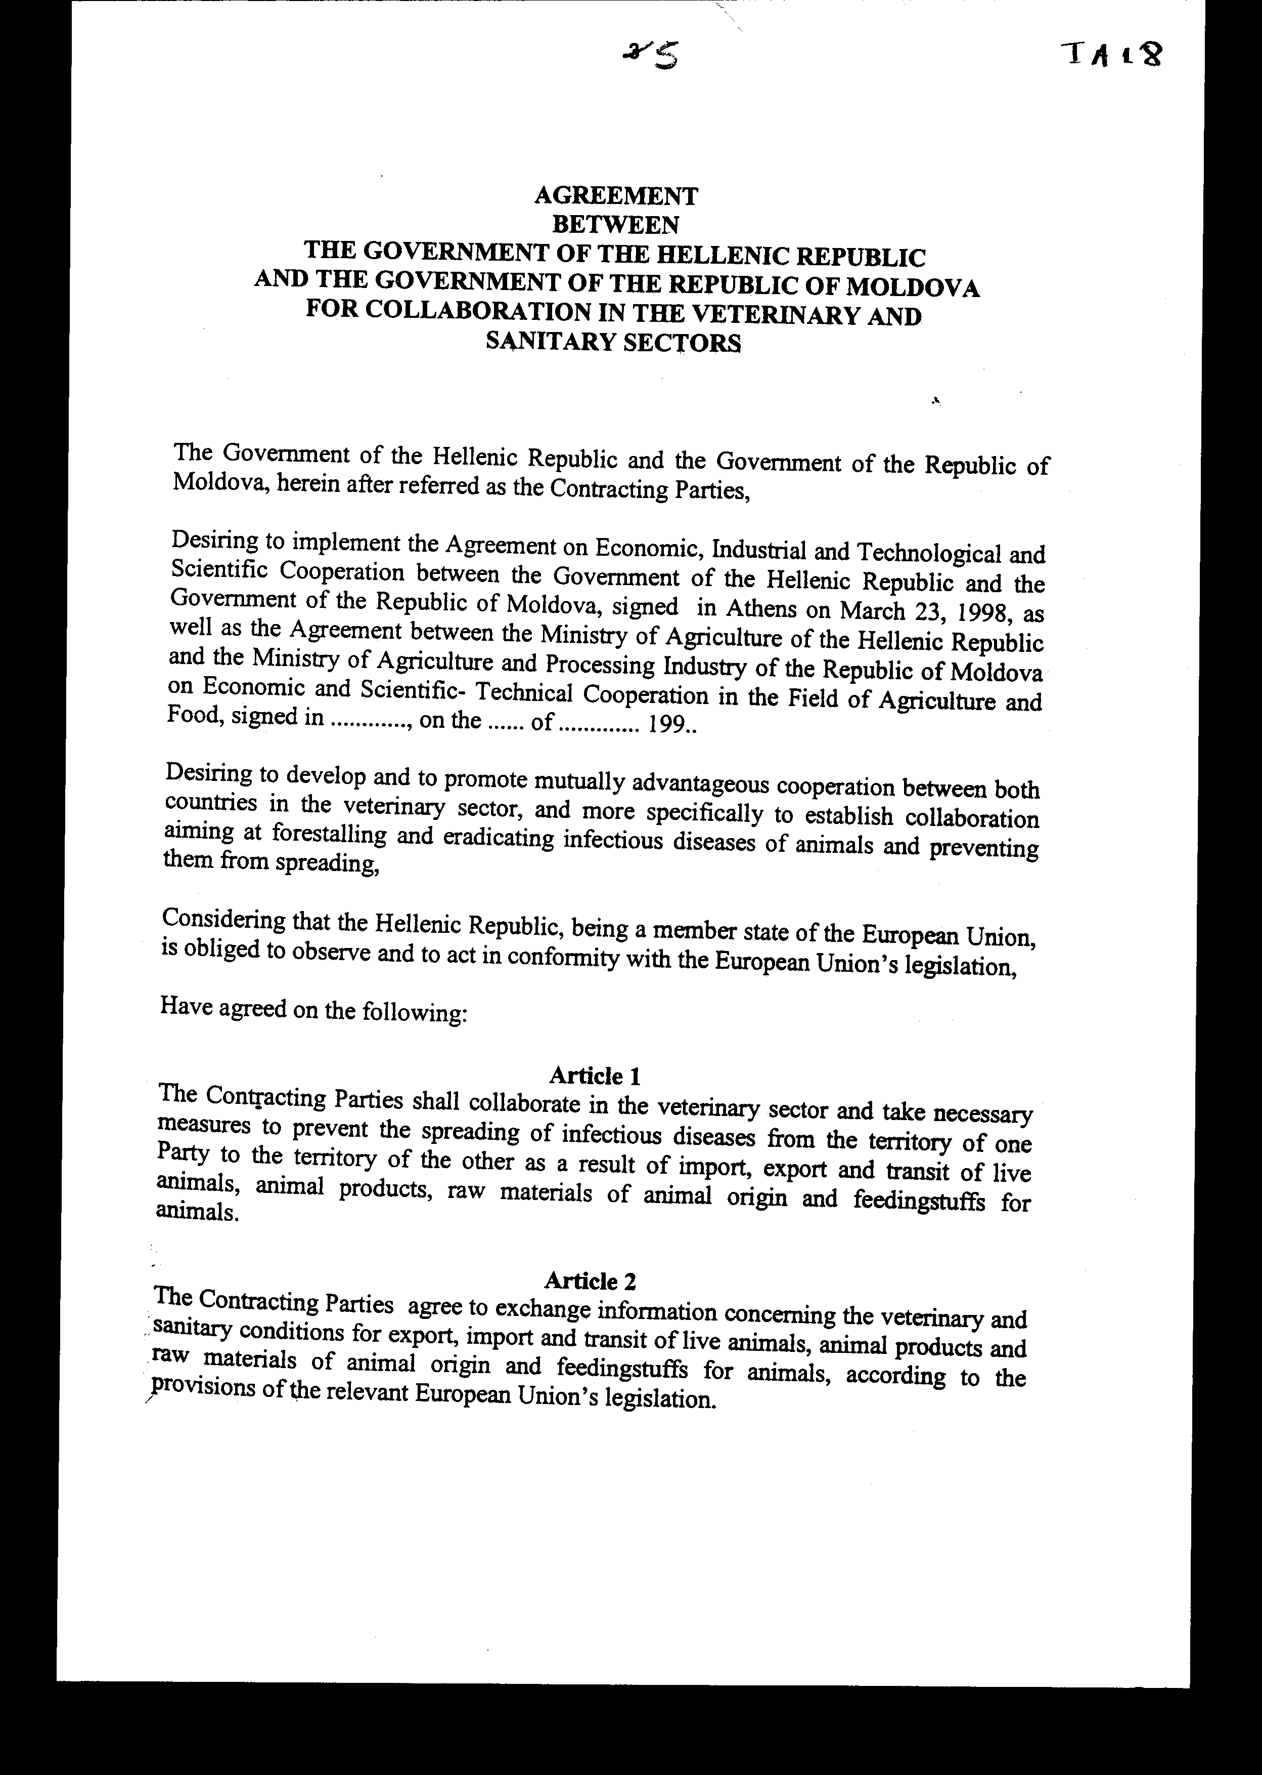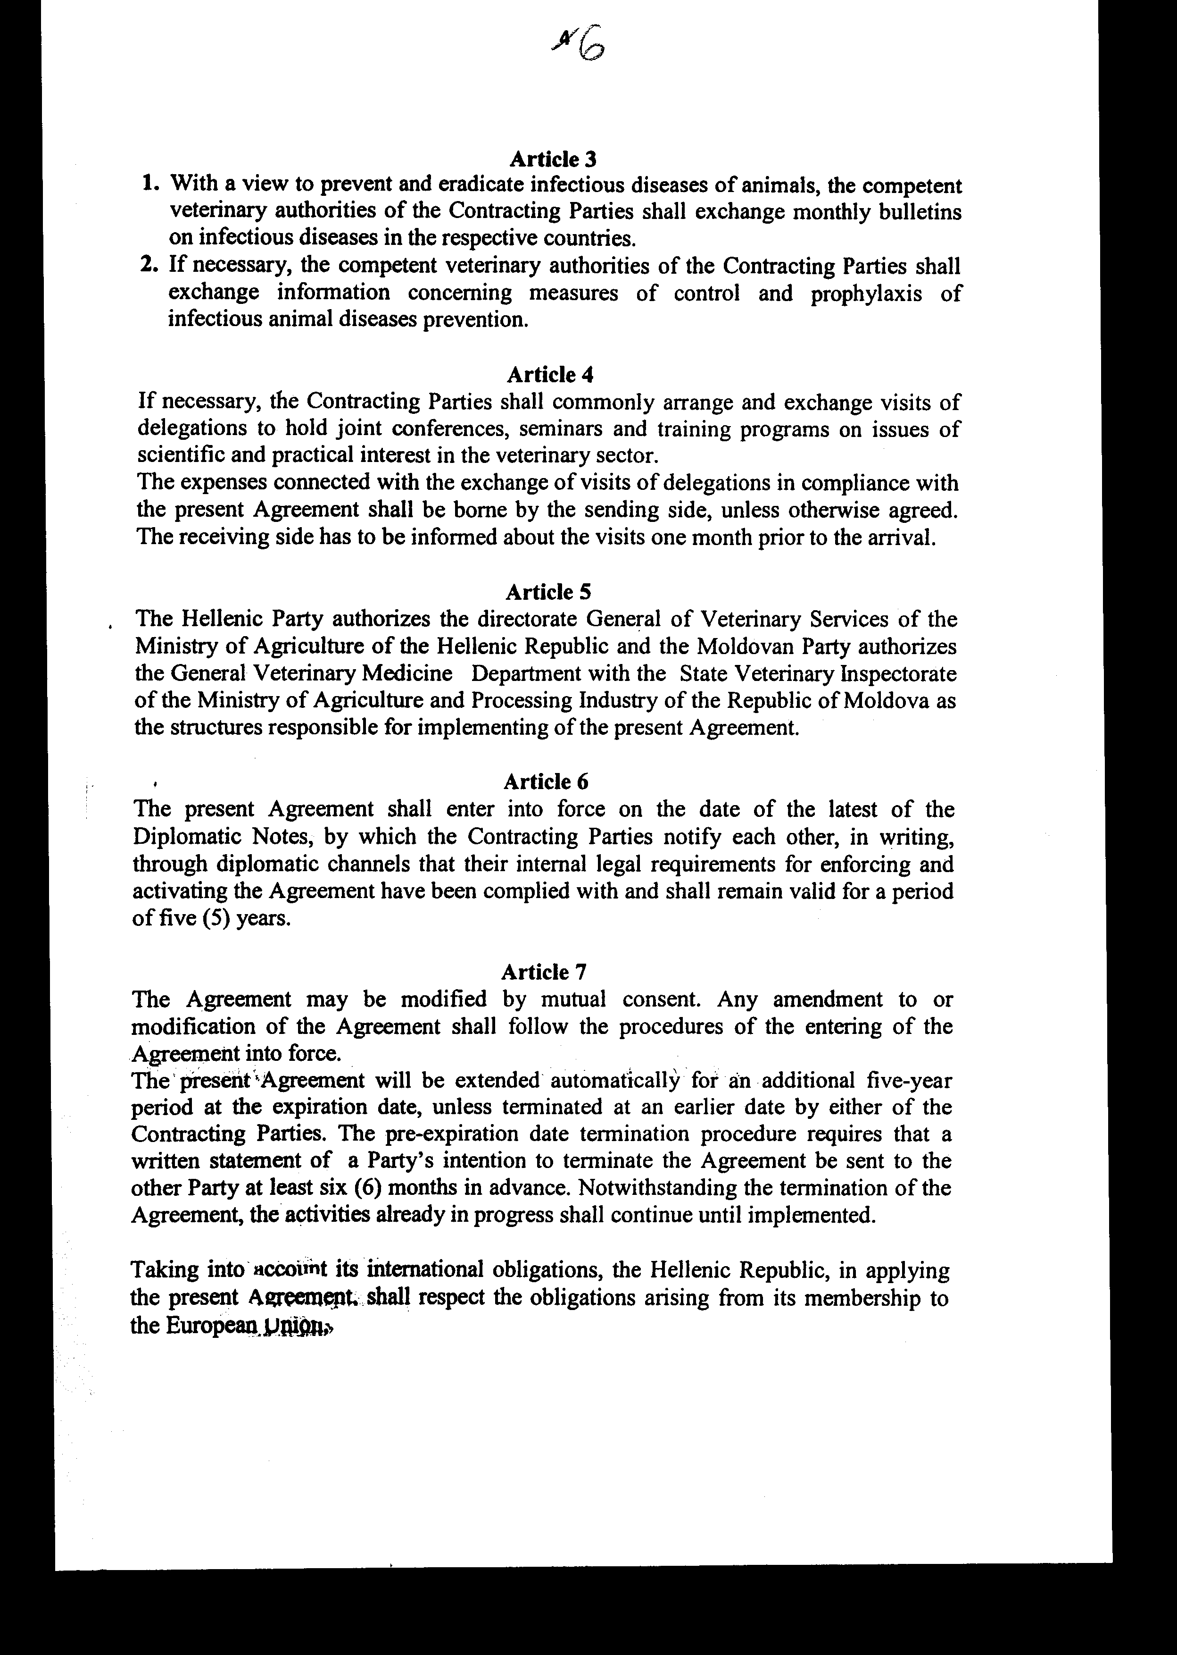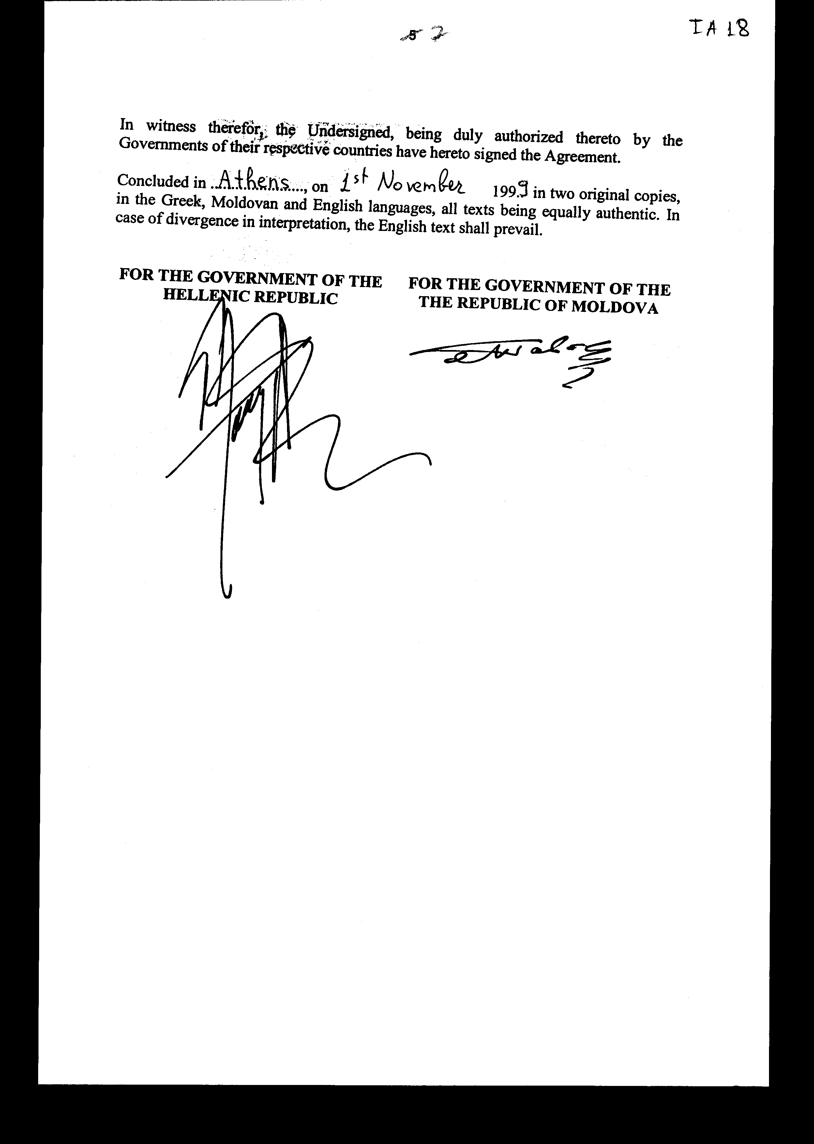
Άρθρο δεύτερο
Με αποφάσεις του Υπουργού Γεωργίας και του κατά περίπτωση αρμόδιου Υπουργού μπορεί να ρυθμίζεται κάθε λεπτομέρεια για την εφαρμογή της κυρούμενης Συμφωνίας.

Άρθρο τρίτο
Η ισχύς του παρόντος νόμου αρχίζει από τη δημοσίευση του στην Εφημερίδα της Κυβερνήσεως και της Συμφωνίας που κυρώνεται από την πλήρωση των προϋποθέσεων του άρθρου 6 αυτής.
Αθήνα, 15 Ιουνίου 2000
ΟΙ ΥΠΟΥΡΓΟΙ
ΕΞΩΤΕΡΙΚΩΝ ΟΙΚΟΝΟΜΙΚΩΝ
Γ. Παπανδρέου Γιάν. Παπαντωνίου
ΓΕΩΡΓΙΑΣ
Γ. Ανωμερίτης

ΕΙΔΙΚΗ ΕΚΘΕΣΗ
(άρθρο 75 παρ. 3 του Συντάγματος)
στο σχέδιο νόμου «Κύρωση της Συμφωνίας μεταξύ της Κυβέρνησης της Ελληνικής Δημοκρατίας και της Κυβέρνησης της Δημοκρατίας της Μολδαβίας για συνεργασία στον τομέα της κτηνιατρικής»
Από την εφαρμογή των διατάξεων που περιλαμβάνονται στο ανωτέρω σχέδιο νόμου, προκαλούνται δαπάνες όπως αναλυτικά αναφέρονται κατωτέρω:

Άρθρο 4 της Συμφωνίας
Προκαλείται δαπάνη από την ανταλλαγή αντιπροσωπειών για συμμετοχή σε κοινές διασκέψεις, σεμινάρια και εκπαιδευτικά προγράμματα για θέματα επιστημονικού και πρακτικού ενδιαφέροντος στον Κτηνιατρικό Τομέα.
Η ανωτέρω δαπάνη είναι απροσδιόριστου ύψους, καθώς δεν γνωρίζουμε τον αριθμό των μελών των αντιπροσωπειών, όπως και τον αριθμό των σεμιναρίων- διασκέψεων που θα θεωρηθούν αναγκαίες.
Για το έτος 1999 η δαπάνη θα καλυφθεί από τις ήδη εγγεγραμμένες πιστώσεις του Τακτικού Προϋπολογισμού του Υπουργείου Γεωργίας, για τα δε επόμενα πέντε (5) έτη, από πιστώσεις του Τακτικού Προϋπολογισμού του Υπουργείου Γεωργίας που θα ζητήσουμε να εγγραφούν για τον ανωτέρω λόγο, από το Υπουργείο Οικονομικών - Γ.Λ.Κ..
Αθήνα, 15 Ιουνίου 2000
ΟΙ ΥΠΟΥΡΓΟΙ
ΟΙΚΟΝΟΜΙΚΩΝ ΓΕΩΡΓΙΑΣ
Γιάν. Παπαντωνίου Γ. Ανωμερίτης

Αριθμ. 82/5/2000
ΕΚΘΕΣΗ
Γενικού Λογιστηρίου του Κράτους
(άρθρο 75 παρ. 1 του Συντάγματος)
στο σχέδιο νόμου του Υπουργείου Γεωργίας «Κύρωση της Συμφωνίας μεταξύ της Κυβέρνησης της Ελληνικής Δημοκρατίας και της Κυβέρνησης της Μολδαβίας για συνεργασία στον τομέα της κτηνιατρικής»
Με τις διατάξεις του ανωτέρω νομοσχεδίου κυρώνεται και έχει την ισχύ που ορίζει το άρθρο 28 παρ. 1 του Συντάγματος η Συμφωνία μεταξύ της Κυβέρνησης της Ελληνικής Δημοκρατίας και της Κυβέρνησης της Μολδαβίας για συνεργασία στο τομέα της κτηνιατρικής, που υπογράφηκε στην Αθήνα την 1η Νοεμβρίου 1999.
Ειδικότερα από τις επί μέρους διατάξεις της κυρούμενης Συμφωνίας προβλέπονται μεταξύ άλλων τα ακόλουθα:
α. Τα Συμβαλλόμενα Μέρη:
-θα λάβουν τα κατάλληλα μέτρα για την παρεμπόδιση της μετάδοσης μεταδοτικών νόσων από την επικράτεια του ενός Μέρους στην επικράτεια του άλλου κατά την εισαγωγή, εξαγωγή και ελεύθερη διαμετακόμιση ζώντων ζώων, ζωικών προϊόντων, πρώτων υλών ζωικής προέλευσης και ζωοτροφών
-συμφωνούν να αλληλοενημερώνονται σχετικά με τους κτηνιατρικούς και υγειονομικούς όρους που θα διέπουν τις εισαγωγές, τις εξαγωγές και την ελεύθερη δια μετακόμιση ζώντων ζώων, ζωικών προϊόντων, πρώτων υλών ζωικής προέλευσης και ζωοτροφών κ.λπ.
-θα ανταλλάσσουν αντιπροσωπείες μεταξύ των για συμμετοχή σε κοινές διασκέψεις, σεμινάρια και εκπαιδευτικά προγράμματα σε θέματα κτηνιατρικής.
β. Οι δαπάνες που θα προκύπτουν από την ανταλλαγή αντιπροσωπειών θα καλύπτονται από την αποστέλλουσα χώρα, εκτός και αν συμφωνηθεί διαφορετικά.
(άρθρα 1 -5 Συμφωνίας)
γ. Ορίζεται ο χρόνος ισχύος της Συμφωνίας, η διαδικασία τροποποίησης της, καταγγελίας της κ.λπ..
(άρθρα 6-7 Συμφωνίας)
Από τις προτεινόμενες διατάξεις προκαλείται ετήσια δαπάνη ακαθόριστη του Κρατικού Προϋπολογισμού από την ανταλλαγή αντιπροσωπειών για συμμετοχή σε κοινές διασκέψεις, σεμινάρια και εκπαιδευτικά προγράμματα στον τομέα της κτηνιατρικής, το ύψος της οποίας εξαρτάται από πραγματικά γεγονότα (αριθμός μελών των αντιπροσωπειών, αριθμός σεμιναρίων, διασκέψεων κ.λπ.).

Αθήνα, 15 Ιουνίου 2000
Ο Γενικός Διευθυντής
Διονύσιος Ρίζος

